Kulturwinter - Kammerkonzert am 16.02.2025

Die Pianistin Julia-Laura Andrei wurde bereits beim Kulturwinter 2023 wegen ihres virtuosen Spiels und der hervorragenden Begleitung bejubelt. Bei diesem Konzert ist der exzellente Klarinettist Alexander Gorbachev ihr Duopartner. Im sehr abwechslungsreichen Programm werden die wunderbaren Klangfarben der Klarinette mit dem Klavier verschmelzen. Es erklingen Werke von Robert Schumann, Giacomo Rossini, Alexander Glasunov, Franz Liszt u.a.

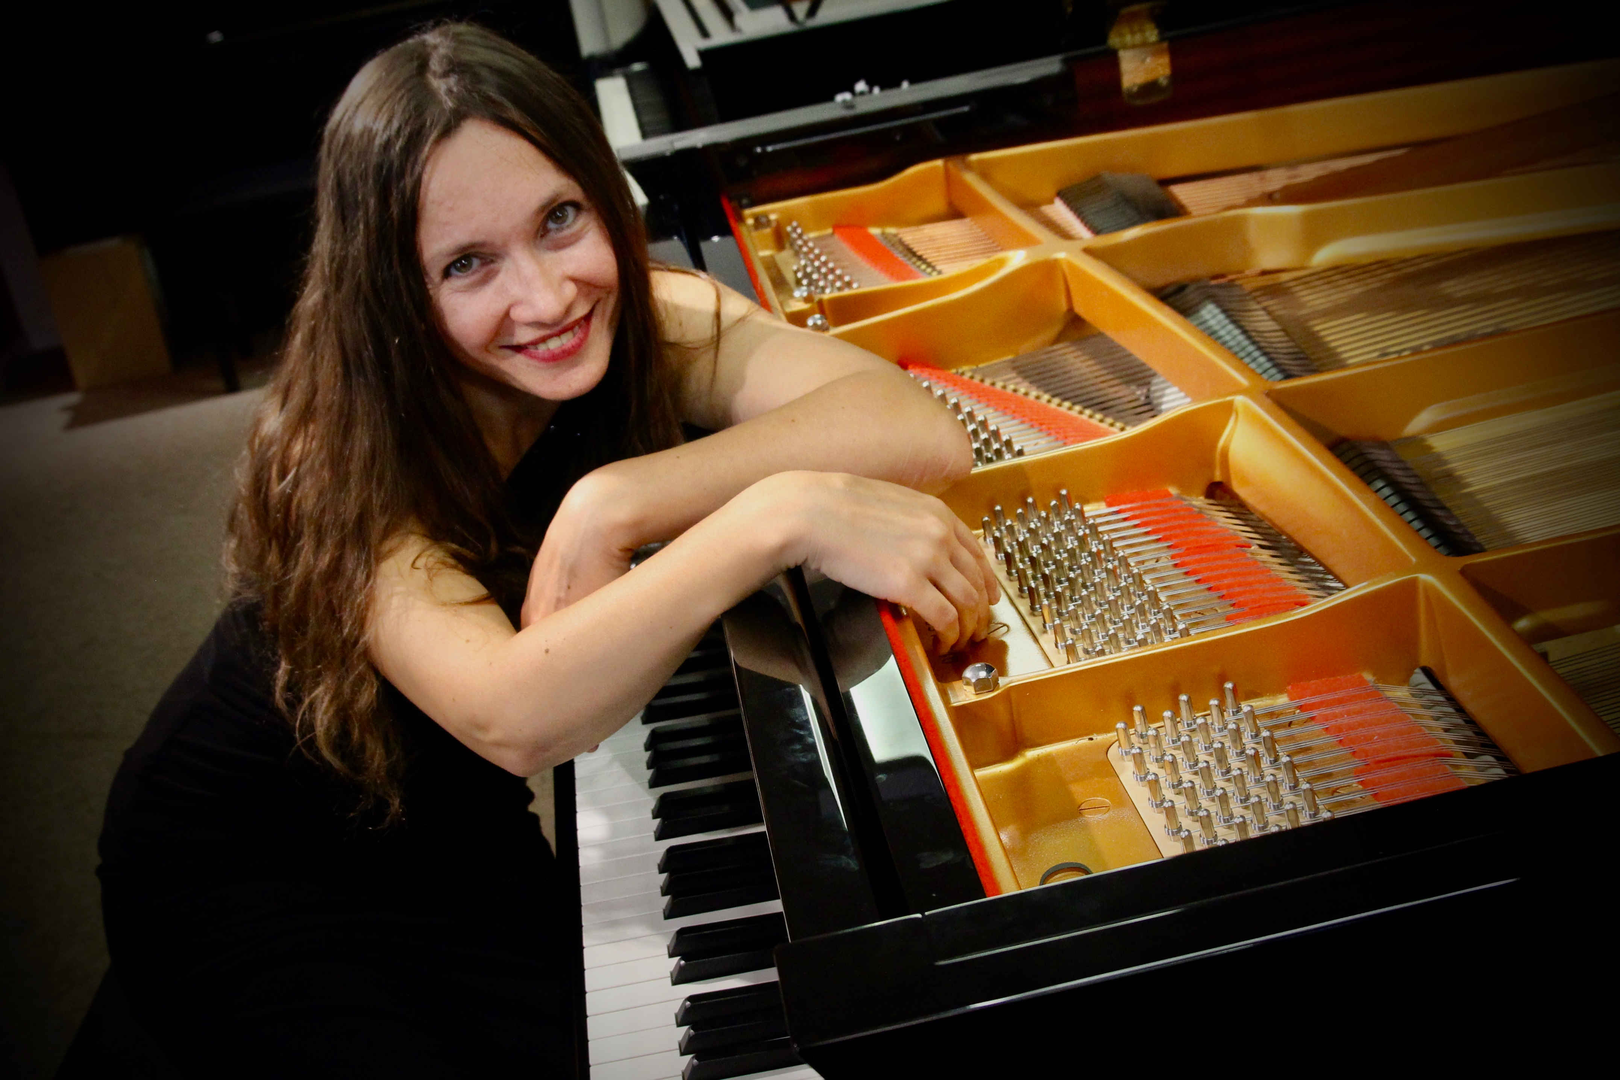
In Rumänien geboren, fing Julia-Laura Andrei im Alter von 8 Jahren an Klavier zu spielen.
Mit 10 Jahren gewann sie erste Preise bei Klavierwettbewerben und als 12-jährige gestaltete sie bereits eigene Klavierabende!
Julia-Laura Andrei studierte zuerst in Bukarest und dann 6 Jahren lang an der Hochschule für Musik Trossingen, bei Prof. Gabriel Amiras und absolvierte hier das Klavier-Lehrdiplom und die Künstlerische Ausbildung bis Konzertreife.
Regelmäßige Meisterkurse bei Rudolf Buchbinder, Lazar Berman, Paul Badura-Skoda ergänzten ihre Ausbildung als Konzertpianistin und sie startete nach dem Studium zuerst eine rege Bühnenkarriere.
Die Liebe zum Unterrichten entwickelte sich schnell zur "Konkurrenz" und Julia-Laura Andrei ist inzwischen eine leidenschaftliche Klavierlehrerin (an der Musikschule Nagold und an der Musik- und Kunstschule Freudenstadt) mit vielen erfolgreichen Schülern, die inzwischen selbst Berufsmusiker geworden sind.

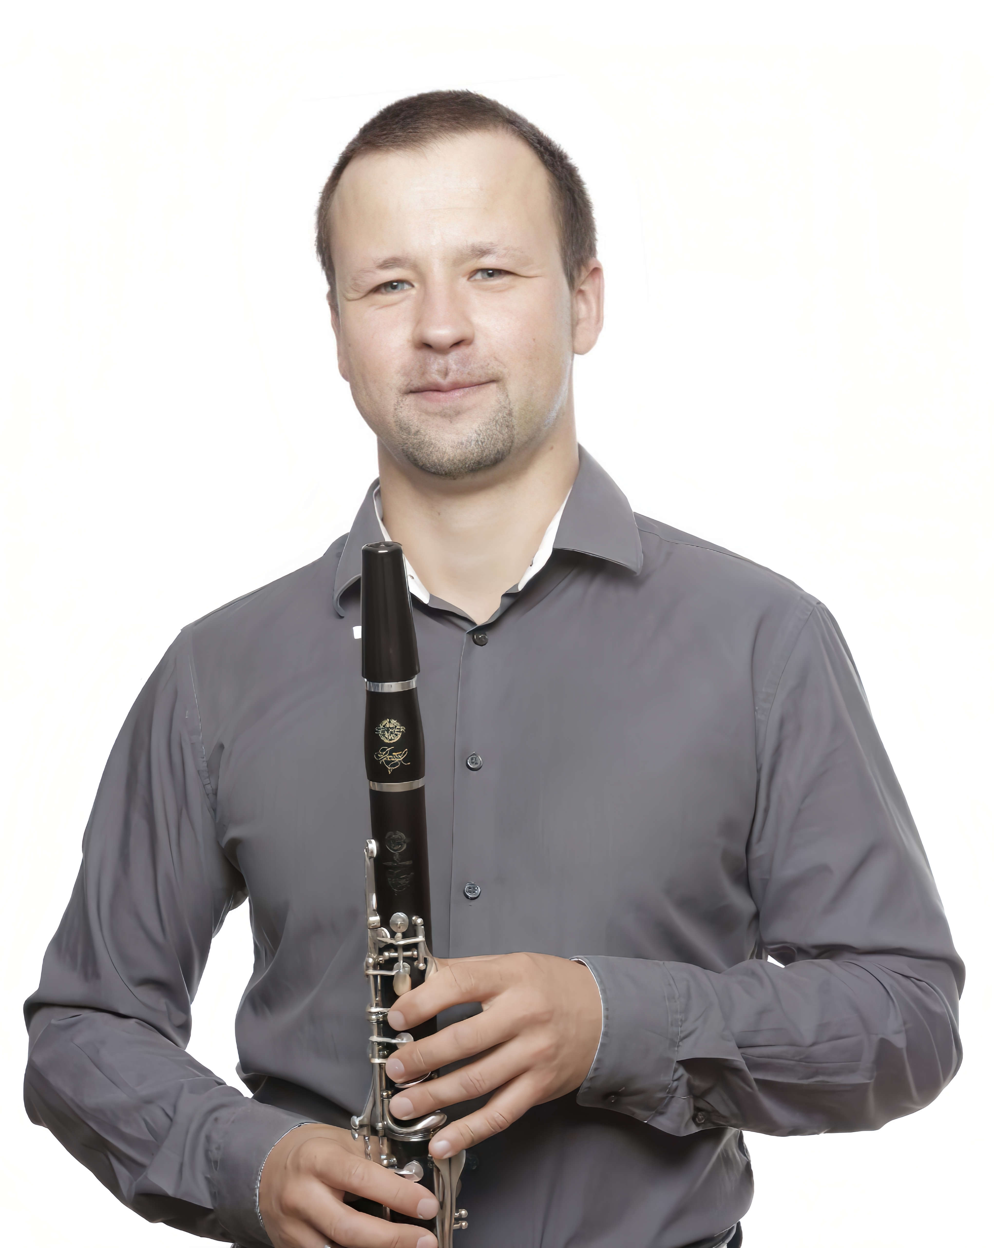
Alexander Gorbachev,

erhielt ersten Klarinettenunterricht mit neun Jahren an der Musikschule E. Mravinsky in St. Petersburg. Ab 1997 studierte er an der dortigen Musikfachschule bei A.Tixonov. Nach dem Abschluss mit Auszeichnung nahm er 2001 sein Studium bei Valerii Bezrchenko am Rimsky-Korsakov Konservatorium in St.Petersburg auf. Alexander Gorbachev tritt als Solist, Ensemble- und Orchestermusiker auf. Seit 2001 bis 2005 spielte er im Orchester des Rymsky-Korsakov Opera und Ballet Theaters (St. Petersburg). Seit 2005 bis 2008 studierte Alexander Gorbachev an der Hochschule für Musik Karlsruhe bei Professor Wolfgang Meyer. Meisterkurse bei namhaften Klarinettisten ergänzen seinen musikalischen Werdegang (Eric Hoeprich, Prof. Hans-Dietrich Klaus, Philippe Cupper). Seit 2022 ist Alexander Gorbachev Lehrer für Klarinette in der Staatliche Musikschule Nagold.
Unter anderem gewann er den 2.Preis beim Internationalen Wettbewerb „Symphonie" in Volgograd (April 2000, Russland), den 2.Preis beim Internationalen Kammermusik Wettbewerb (Juli 2003, Minerbio Italien), ein Diplom mit Auszeichnung beim Internationalen Kammermusik Wettbewerb (Juni 2003, Val Tidone Italien).

